**Continuité pédagogique**

**Dossier n°3**

Semaine du 25 au 29 octobre

**Section des moyens B**

Maîtresse Myriam

Chers parents,

Voici le 3ème dossier d’activités pour la poursuite de la continuité pédagogique à la maison. L’école reprend, certes dans des conditions particulières mais soyez assurés que notre directrice, l’ensemble des personnels et moi-même mettons tout en œuvre pour que cette reprise se fasse au mieux. C’est pourquoi, durant ces premiers jours, nous prendrons le temps de donner la parole aux enfants, les laisser s’exprimer sur la pandémie actuelle mais également sur des sujets de leur choix. Le « Bien-être » sera le maître mot de ce retour à l’école.

N’hésitez pas à reprendre des activités des dossiers précédents si votre enfant le souhaite. N’hésitez pas également à le laisser s’entraîner, faire et refaire une activité plusieurs fois avant qu’il ne la fasse au propre dans son dossier. Si possible encore, favoriser des activités à l’extérieur (parcours, jardinage…), des activités calmes telles que l’écoute d’histoires, de comptines mais aussi des activités gourmandes comme des recettes de cuisine. Je sais pouvoir compter sur vous, votre imagination et votre créativité.

J’espère retrouver vos enfants au plus vite. En attendant, prenez soin de vous et de vos proches.

Bien cordialement

Maîtresse Myriam

Aide John le cowboy a retrouver son cheval.

Trace le chemin qu’il devra parcourir pour le retrouver en reliant les lettres de l’alphabet dans le bon ordre.

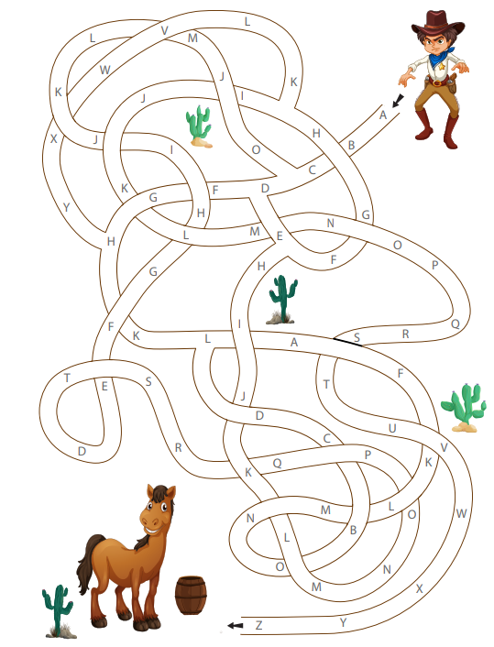

Repasse sur les pointillés puis continue les lignes.



Repasse sur les contours du tee-shirt puis continue à tracer des rayures horizontales.

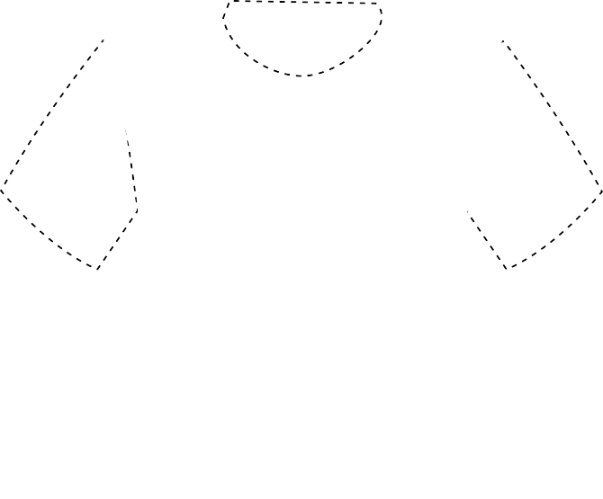

Repasse sur les contours en pointillés du nuage puis continue les lignes qui représentent la pluie.



Les lettres droites

Repasse sur les I ET L et complète les lignes.

|  |  |  |  |
| --- | --- | --- | --- |
|  |  |  |  |

|  |  |  |  |
| --- | --- | --- | --- |
|  |  |  |  |



Repasse sur les lettres E et T puis complète les lignes en suivant les modèles.

1

1

…………………………………………………………………………………………………………………………………….

Colorie autant de ronds que tu entends de syllabes dans chaque mot.

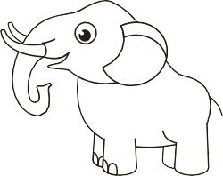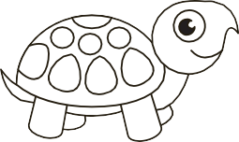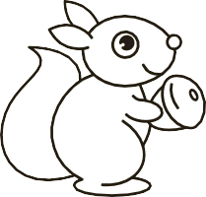



Les nombres de 1 à 3

Passe ton doigt sur les chiffres ci-contre en respectant le sens donné puis trace les chiffres ci-dessous avec un crayon pour écrire 1, 2 et 3.



Compte le nombre de poules puis entoure ce nombre sur la bande numérique.

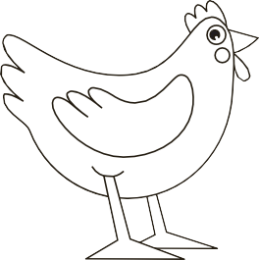Colorie autant de poussins que de poules.

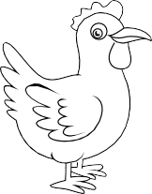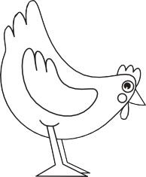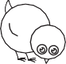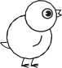

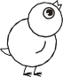 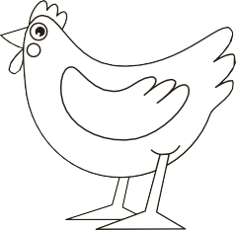 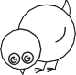

# 1 2 3 4 5 6

# **………………………………………………………………………………………………………………………………………………………………………………**

# 

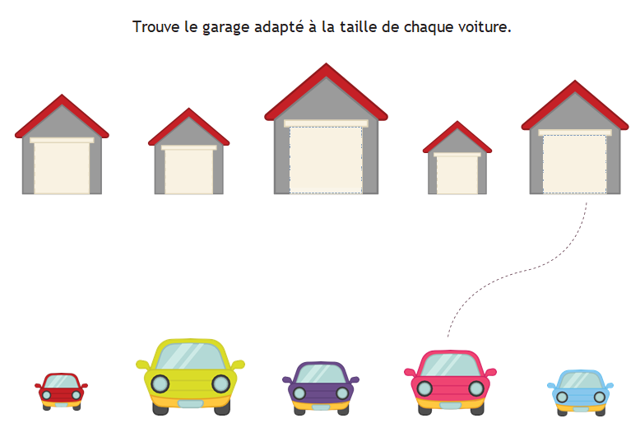

………………………………………………………………………………………………………………………………………………………………………

Colorie les cases du quadrillage de droite comme sur le modèle de gauche.

|  |  |  |  |
| --- | --- | --- | --- |
|  |  |  |  |
|  |  |  |  |
|  |  |  |  |
|  |  |  |  |

|  |  |  |  |
| --- | --- | --- | --- |
|  |  |  |  |
|  |  |  |  |
|  |  |  |  |
|  |  |  |  |

Colorie en jaune tous les animaux qui sont à l’intérieur du parc et en marron, ceux qui sont à l’extérieur.

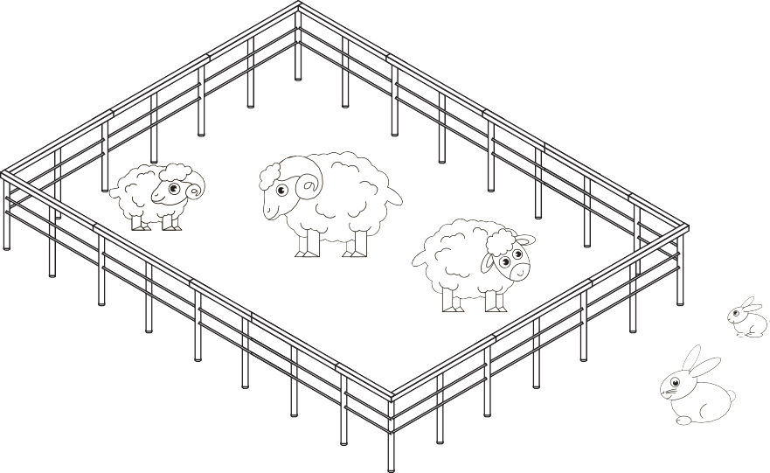

**………………………………………………………………………………………………………………………………………………………………...**

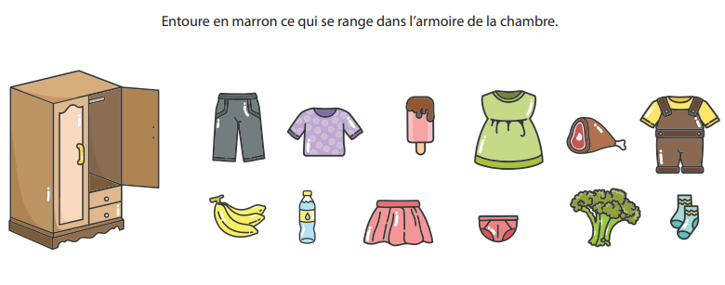

**Colorie et décore les mandalas.**

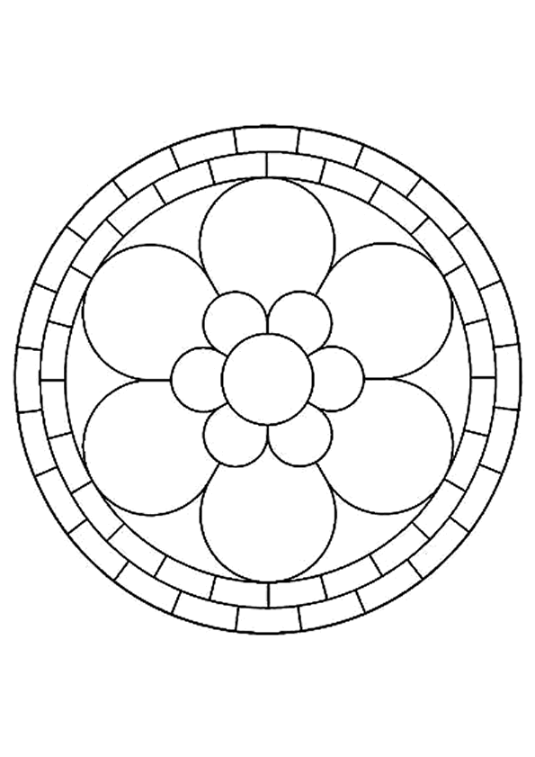

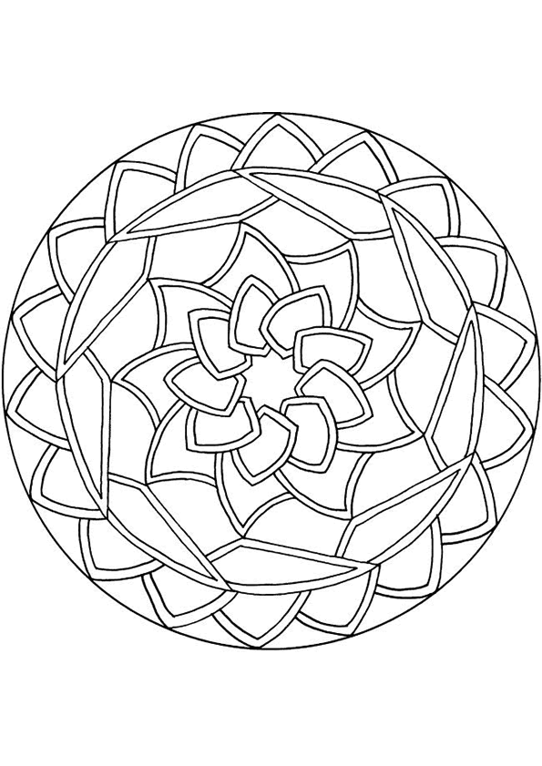

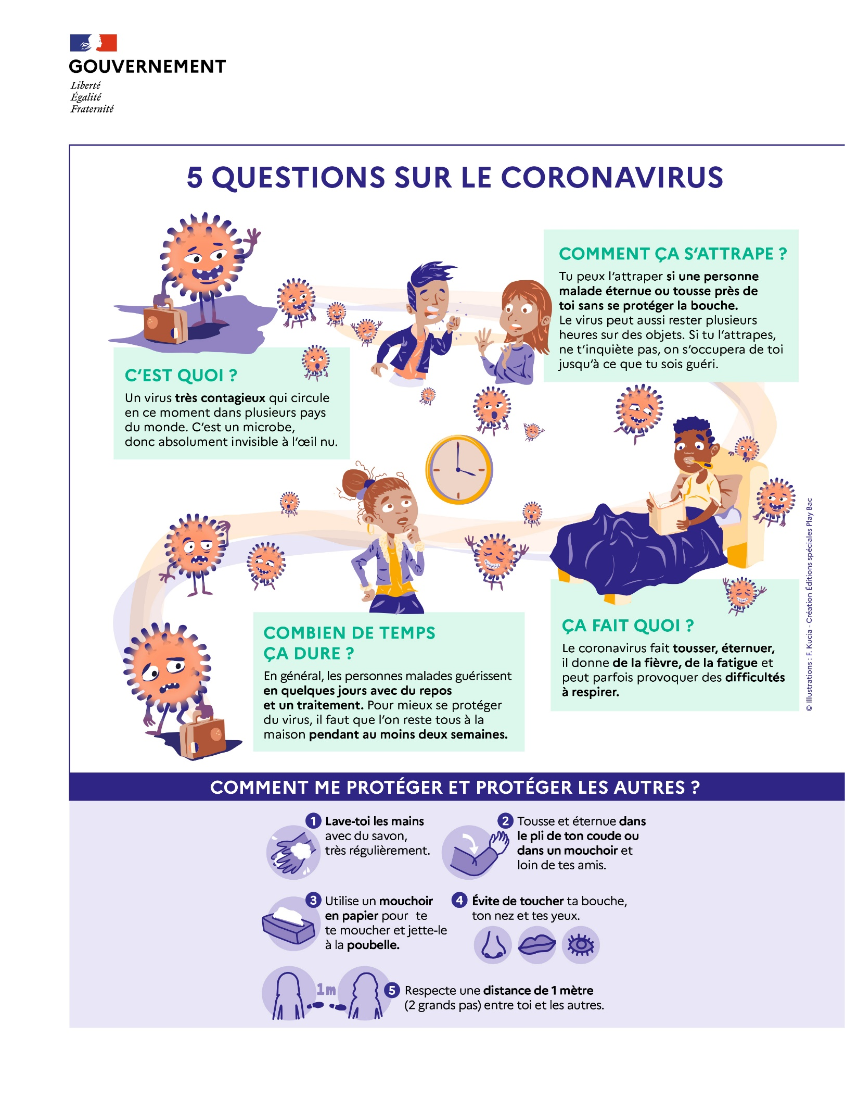

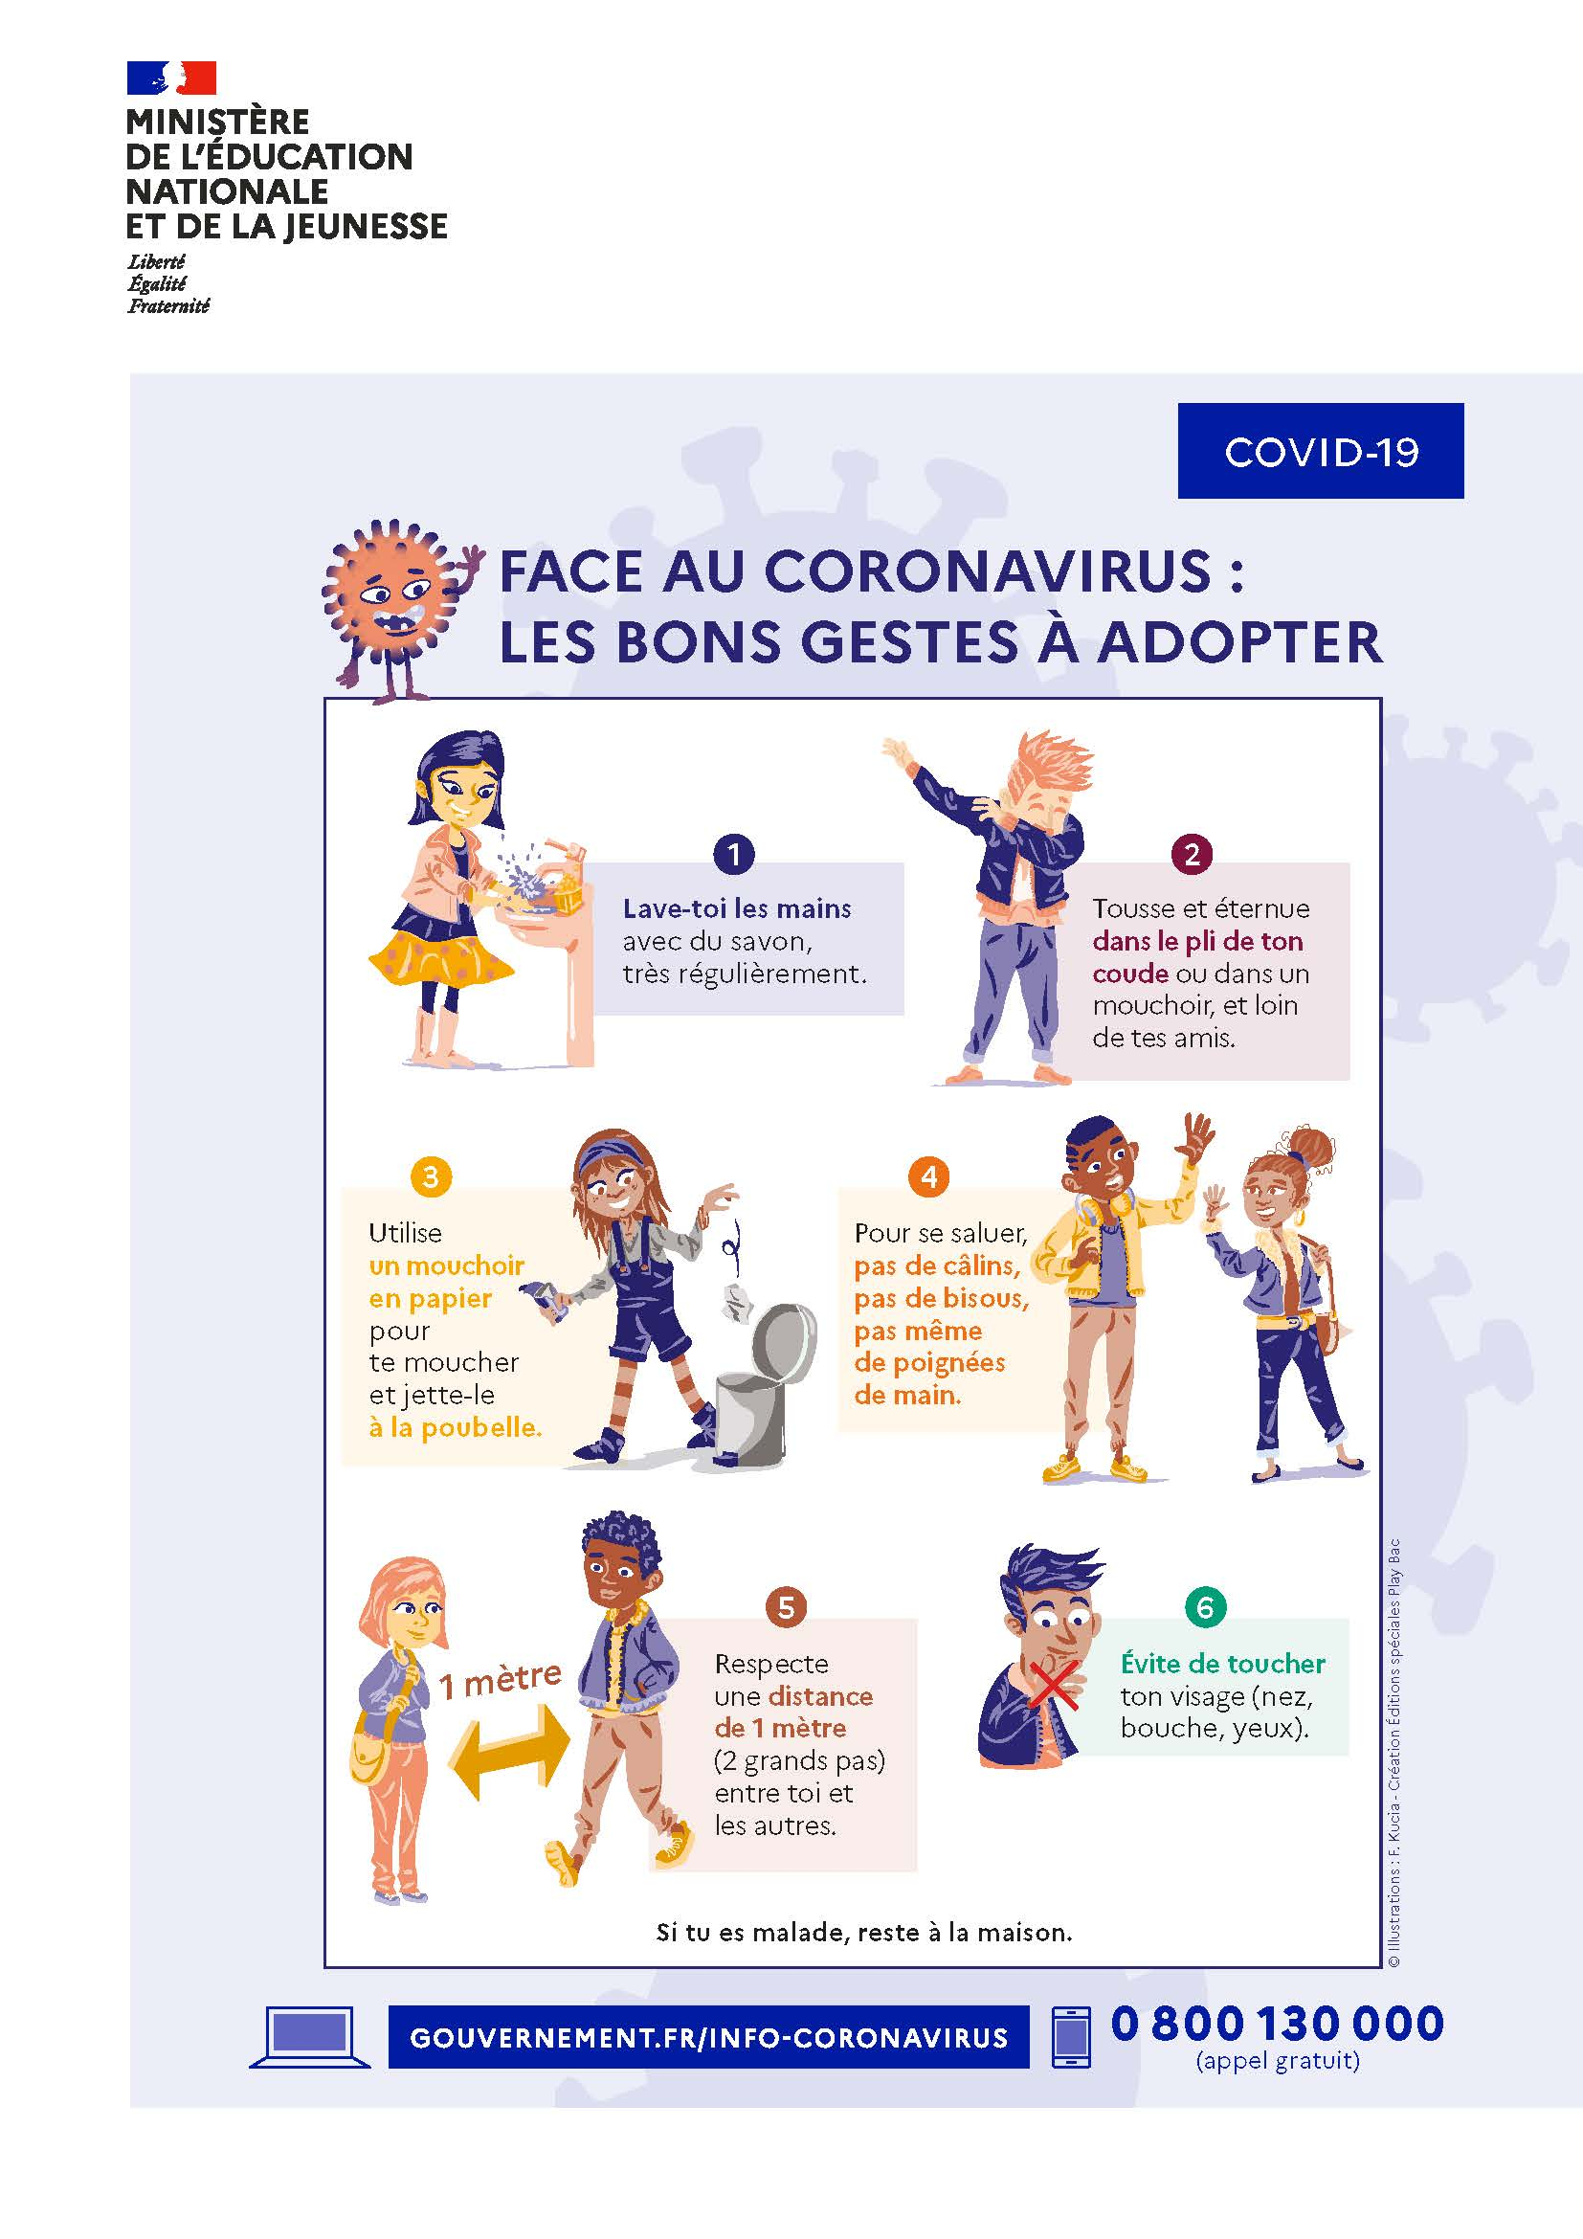

Décore ton masque avec tes plus beaux dessins.